Târg de Crăciun la Polus Center

CLUJ-NAPOCA. Între 4 şi 23 decembrie Polus organizează un târg de Crăciun “Santa’s Village”, în zona de food-court a centrului comercial.
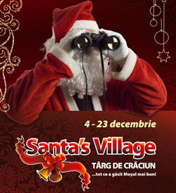
Zeci de modele de brazi gata împodobiţi, decoraţiuni pentru interior şi exterior, ultimele noutăţi în materie de podoabe de pom şi decoraţiuni, organizatorii doresc să creeze o „oază de inspiraţie” pentru cei care doresc să îşi decoreze căminul într-un mod cu totul special.
Moşul le va oferi vizitatorilor posibilitatea de a comanda, de la firme specializate, preparate culinare şi dulciuri delicioase pentru masa festivă. Târgul se va adresa şi companiilor clujene care pot apela la firmele prezente pentru a-şi decora sediile şi birourile.

